Приложение
к реестру мест (площадок) накопления ТКО

Схема
размещения мест (площадок) накопления твердых коммунальных отходов на территории Зимницкого сельского поселения Сафоновского района Смоленской области
№  п/п | Адрес размещения площадки ТКО | Схема размещения мест (площадок) накопления ТКО  М 1:2000
1 | Смоленская область, Сафоновский район,  д. Кононово, ул. Школьная | 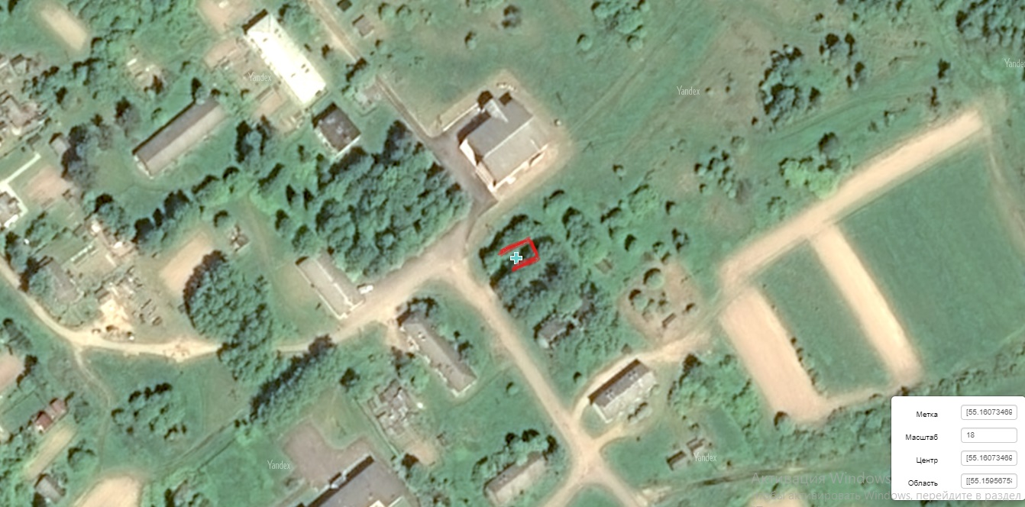  Место размещения площадки ТКО
2 | Смоленская область, Сафоновский район,  д.Кононово, ул. Речная | 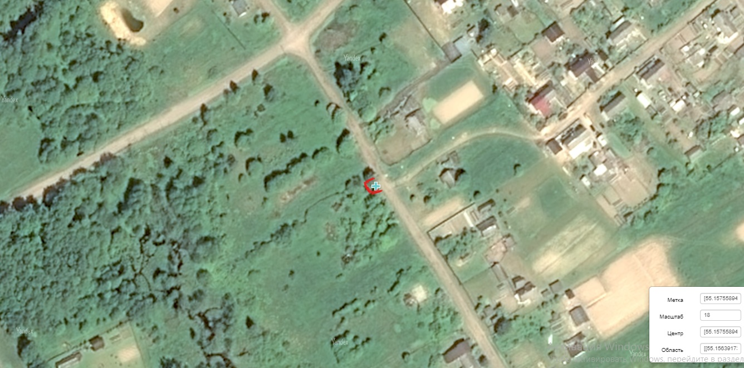  Место размещения площадки ТКО
3 | Смоленская область, Сафоновский район,  д. Кононово, ул. Родниковая | 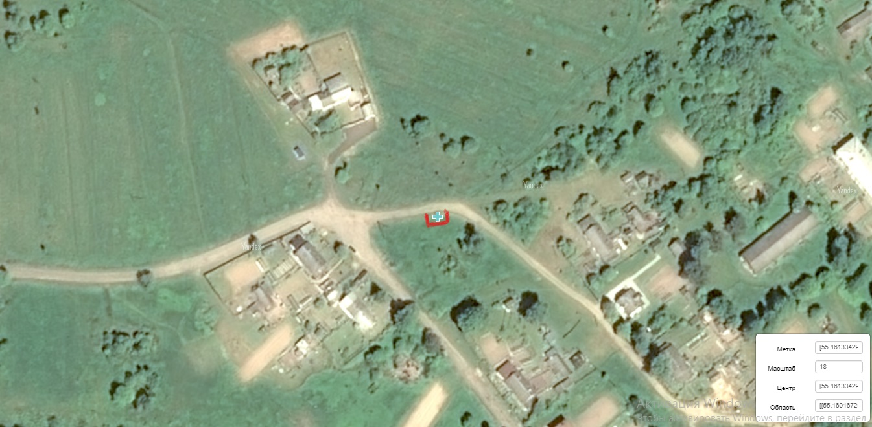  Место размещения площадки ТКО
4 | Смоленская область, Сафоновский район,  п. Алферово, ул Садовая | 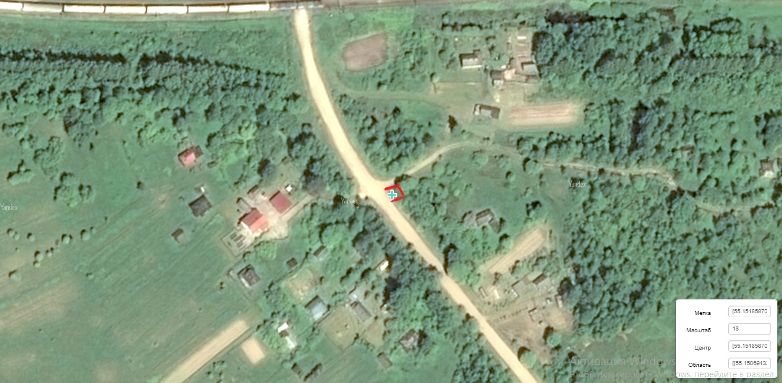  Место размещения площадки ТКО
5 | Смоленская область, Сафоновский район,  д. Марьино | 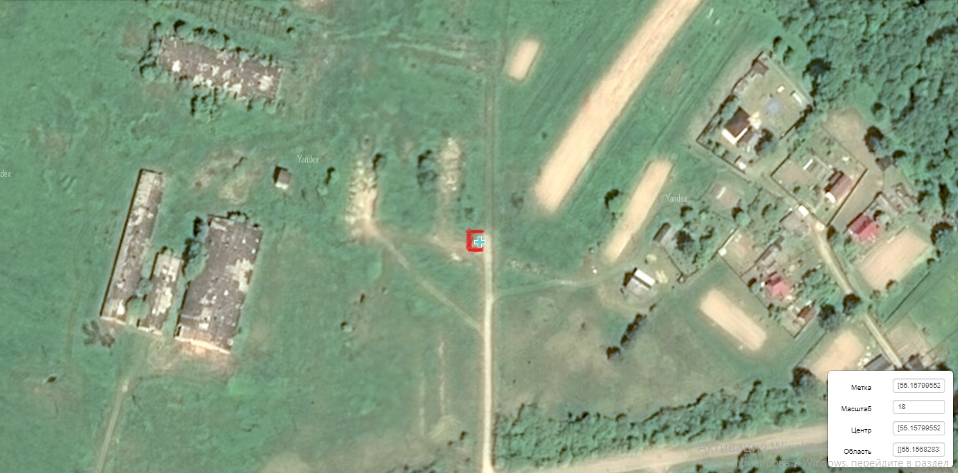  Место размещения площадки ТКО
6 | Смоленская область, Сафоновский район, д. Зимницы,  ул. Старая Деревня | 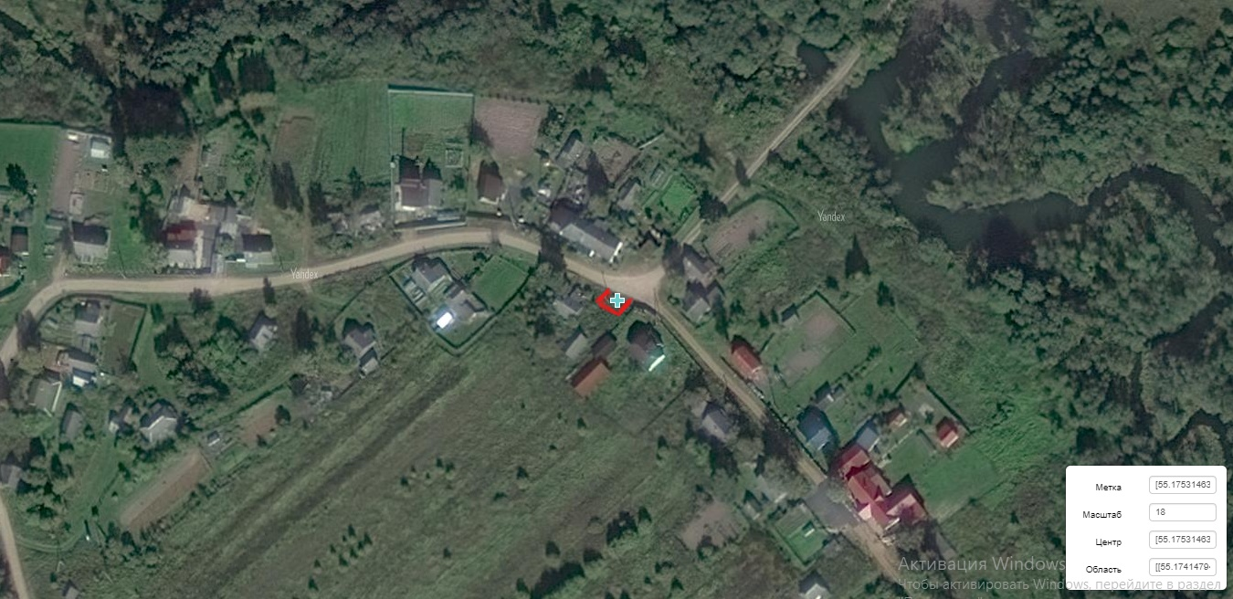  Место размещения площадки ТКО
7 | Смоленская область, Сафоновский район,  д. Зимницы, ул. Центральная | 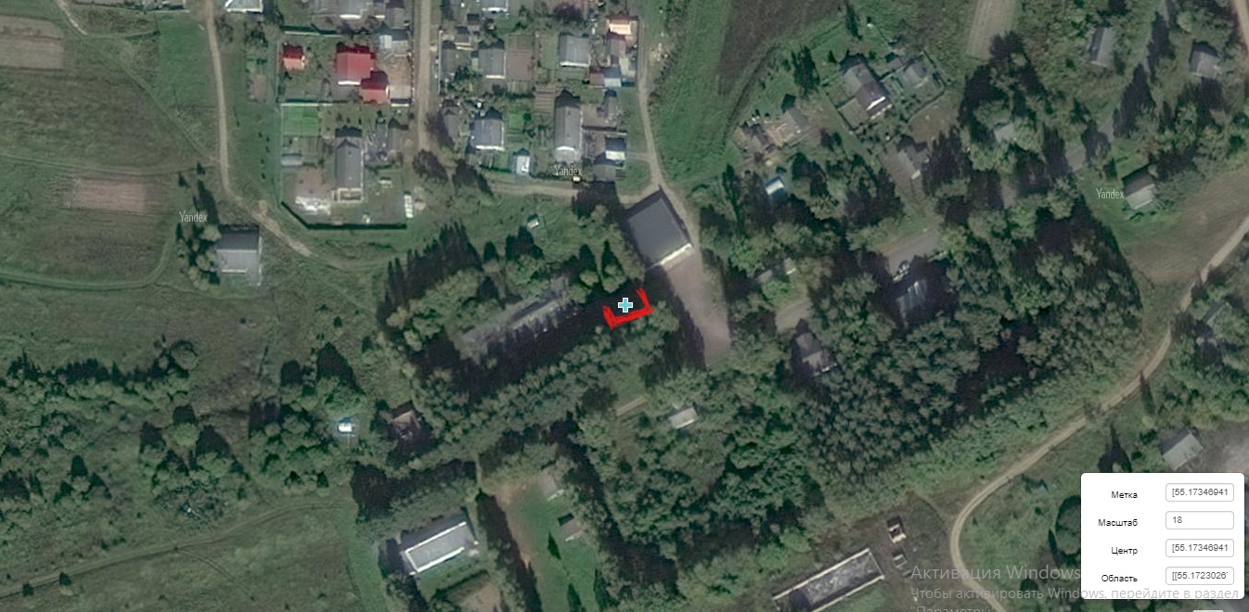  Место размещения площадки ТКО
8 | Смоленская область, Сафоновский район, д. Бессоново | 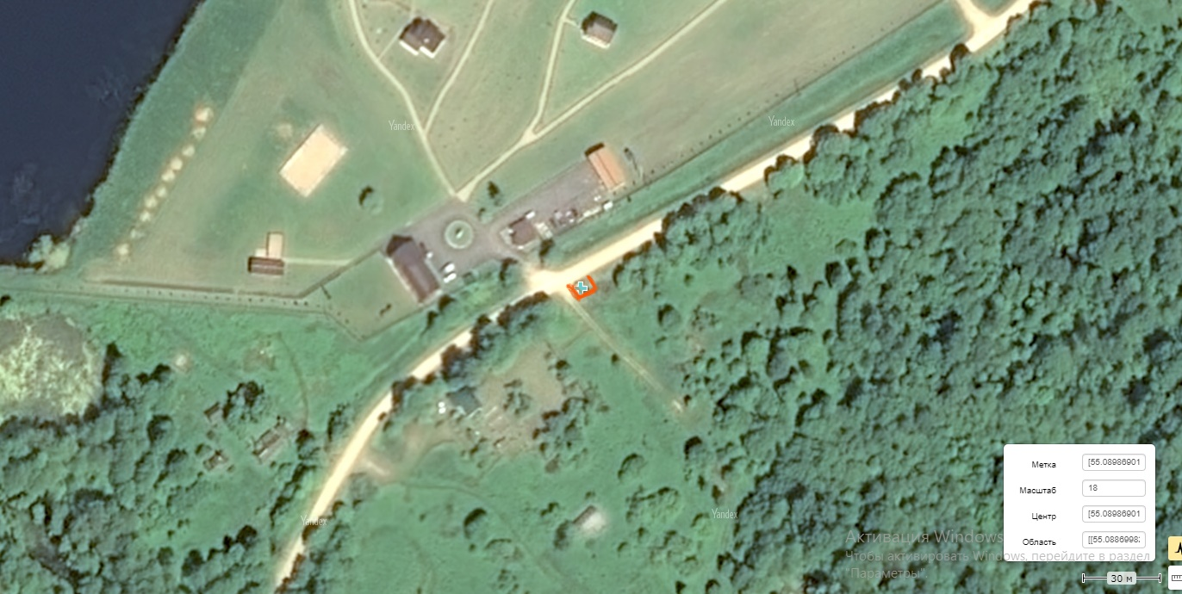  Место размещения площадки ТКО

